

COLOURING GAME

Název školy: Základní škola a Mateřská škola Kokory
Číslo projektu: CZ.1.07/1.4.00/21.2149
Autor: Mgr. Michaela Pokorná
Datum: 24. 2. 2012
Název: VY_32_INOVACE_12_AJ_COLOURING GAME
Téma: Vybarvi dle návodu
Anotace: Pracovní list z anglického jazyka na procvičení slovní zásoby a barev. Jsou použity obrázkové materiály, žáci si přečtou text a vybarvují dle pokynů. Pracovní list rozvíjí porozumění textu.
Věková skupina: 3. ročník
Vzdělávací oblast: Jazyk a jazyková komunikace
Vzdělávací obor: Anglický jazyk
Přílohy: řešení, návod k práci, zdroj materiálů

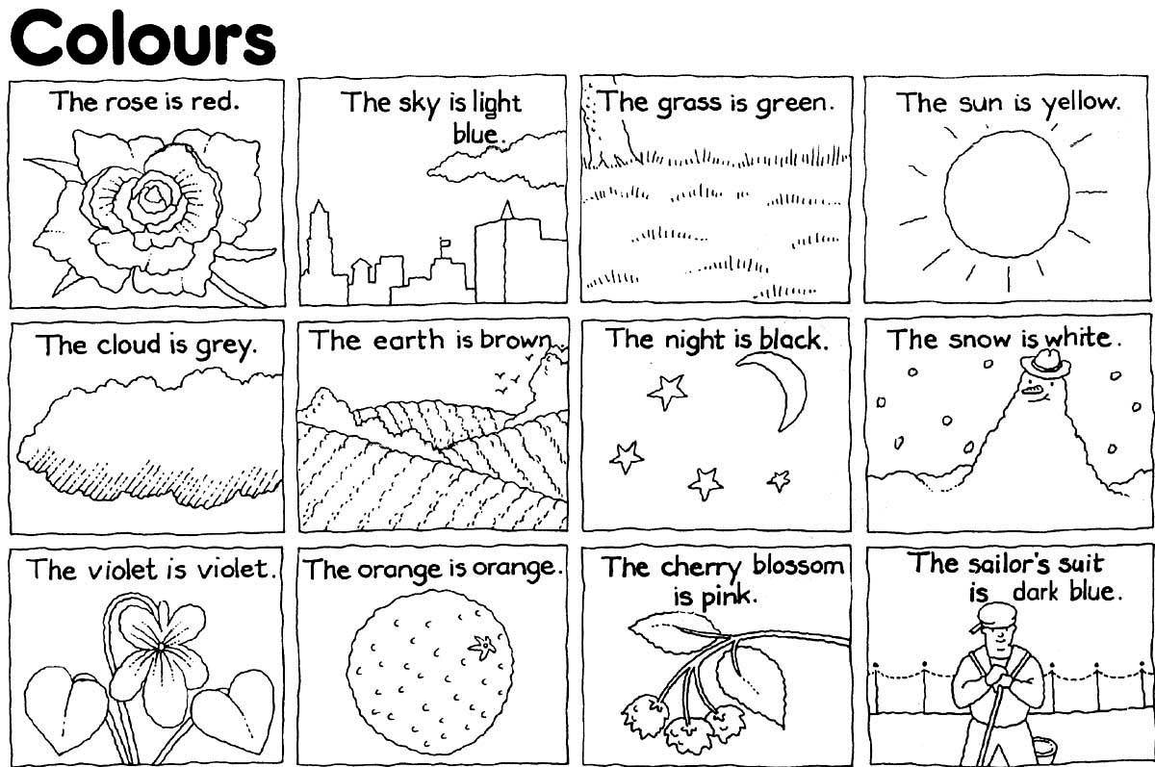

Řešení:

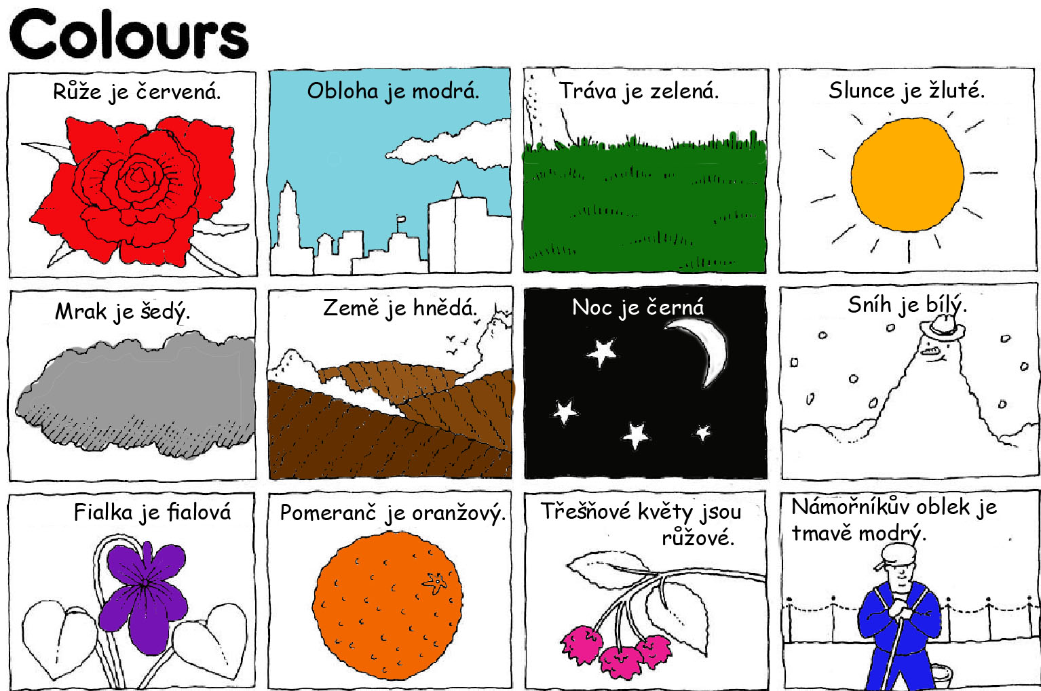

Návod k práci: Po přečtení vět děti vybarvují pouze příslušnou část obrázku.
Zdroj: DVPP Sylvie Doláková – Angličtina pro školáky

